Ngawangkong Bareng Soal Pendidikan dalam memperingati Hari Pendidikan Nasional

Ditulis oleh : B.A | merans. 09 Mei 2019

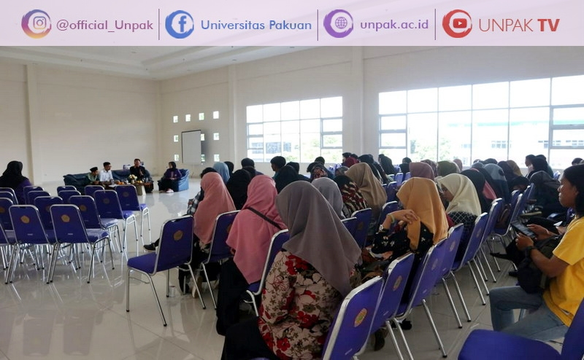
Unpak - Menghadapi Krisis Pendidikan Karakter di Zaman Now menjadi tugas semua kalangan, termasuk kalangan mahasiswa terutama mahasiswa Pendidikan Guru Sekolah Dasar yang akan bersentuhan langsung membangun karakter calon penerus bangsa.
Kegiatan diskusi Ngawangkong Bareng Soal Pendidikan ini diselenggarakan oleh Himpunan Mahasiswa Pendidikan Guru Sekolah Dasar sebagai perayaan Hari Pendidikan Nasional beberapa hari lalu. Topik diskusi ini sedang hangat diperbincangkan terlebih banyak kasus bully dan penganiayan terhadap anak sekolah. Acara ini dibuka secara resmi oleh Drs. Dadang Kurnia, M.Pd selaku Wakil Dekan Bidang Kemahasiswaan Fakultas Keguruan dan Ilmu Pendidikan.
Kehadiran tiga pembicara dari kalangan berbeda, yakni mahasiswa yang diwakili oleh Muhammad Dwiansyah Damanik selaku Presiden Mahasiswa BEM KBM Universitas Pakuan. Kalangan Pendidik atau guru diwakili oleh Ahmad Hidayat, M.Pd., sekaligus ketua Ikatan Alumni PGSD FKIP Universitas Pakuan, serta Dr. H. Ahmad Furqon, M.Pd selaku Dosen dan pengembang Kurikulum.
Pendidikan di Indonesia tiap masanya mengalami perubahan yang dimulai dari pendidikan Kolonial ketika zaman penjajahan, dilanjutkan dengan pendidikan Taman Siswa yang didirikan oleh Ki Hadjar Dewantoro, hingga bersistem sekolah dengan kurikulum pada saat ini.
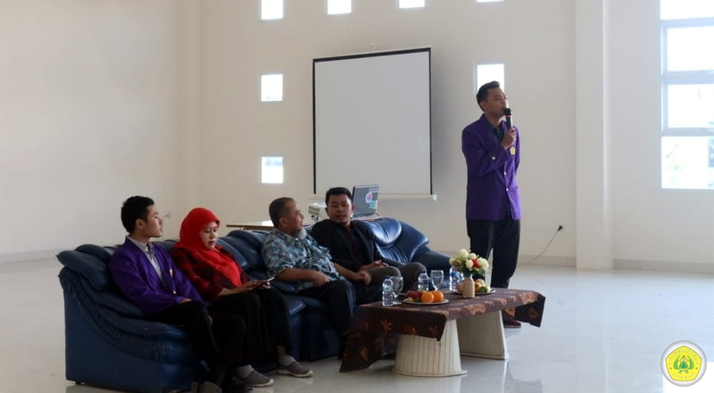
Pada setiap masa dalam usaha memanusiakan manusia yang sesuai dengan hakikat pendidikan tentu memiliki berbagai permasalahan, dimulai dari perbedaan gender pada masa Kolonial, tidak meratanya pendidikan pada zaman orde baru, hingga permasalahan karakter di zaman ini.
Dalam praktiknya, pendidikan tidak terlepas dari peran guru sebagai pemberi atau yang mendidik siswa. Selain guru peran dosen tak kalah penting sebgaai tim penyusun kurikulum dan sebagai gurunya para guru. Selanjutnya peran mahasiswa sebagai pengontrol kebijakan tidak boleh dipisahkan dari perkembangan pendidikan di Indonesia.
Ketiga pembicara membahas tiga sudut pandang berbeda sesuai dengan bidang yang ditekuninya, guna memberikan solusi atas permasalahan yang sedang ramai di Zaman Now.
Diskusi dimulai dengan membahas terlebih dahulu dengan mempelajari kembali konsep Taman Siswa yang digagas oleh Ki Hadjar Dewantoro yang pada hakikatnya membentuk moral anak bangsa secara bertahap sesuai dengan usianya. Kedua, pembahasan diskusi dibawa ke ranah guru berdasar perspektifnya mengenai banyaknya kasus yang menyinggung karakter anak bangsa di zaman ini.
Banyaknya kasus mengenai karakter di zaman ini tidak serta merta merupakan salah dari lembaga pendidikan, tetapi ada peran keluarga dan masyarakat sebagai tripusat pendidikan pula sebagai pembentuk karakter anak-anak dari lingkungan keluarga hingga lingkungan masyarakat.
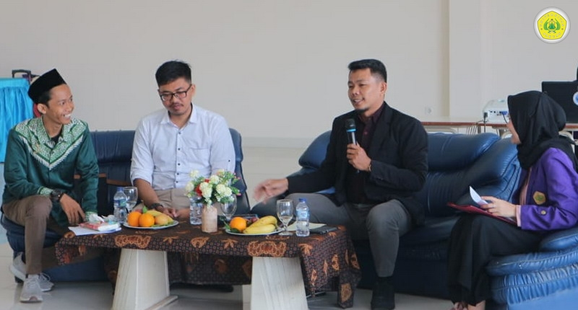
Pembahasan diskusi semakin berwarna setelah di bawa ke ranah kehidupan kampus di kalangan dosen dan mahasiswa. Dosen sebagai gurunya mahasiswa tentu harus memiliki formula agar bisa membentuk mahasiswa yang nantinya akan menjadi guru yang akan membentuk karakter peserta didik di sekolah nanti.
Mahasiswa selain sebagai pengontrol juga sebagai iron stock atau mesin pengantti di masa depan. Apa yang didapatkan mahasiswa tentu akan mahasiswa berikan kembali untuk masyarakat dan kemajuan Indonesia.
Copyright PUTIK Universitas Pakuan

